**UNIVERSIDADE DO OESTE DO ESTADO DE SANTA CATARINA – UNOESC**

**CAMPUS DE SÃO MIGUEL DO OESTE**

**CIÊNCIA DA COMPUTAÇÃO**

**BANCO DE DADOS I**

### LABORATÓRIO DE PRÁTICA DE ESTRUTURA DA DADOS II

JACKSON WILLIAN CARBONERA

LUIZ HENRIQUE DE OLIVEIRA SECCO

HENRIQUE PREVEDELLO

**GAS STORE: PAGINA PARA PEDIR GAS E ÁGUA**

SÃO MIGUEL DO OESTE

2019

### JACKSON WILLIAN CARBONERA LUIZ HENRIQUE DE OLIVEIRA SECCO

### HENRIQUE PREVEDELLO

**GAS STORE: PAGINA PARA PEDIR GAS E ÁGUA**

Trabalho do componente curricular de Banco de dados I e Laboratório de Prática de Estrutura de dados II apresentado ao curso de Ciências da Computação, Área das Ciências Exatas, da Universidade do Oeste de Santa

Catarina, como requisito à obtenção de nota

Professor: Roberson Junior Fernandes Alves

**São Miguel do Oeste -SC 2019**

### LISTA DE ILUSTRAÇÕES

Figura 1 **Tela de login**  6

Figura 2 **Tela de login admin**  6

Figura 3 **Tela de cadastro cliente** 7

Figura 4 **Tela de cadastro entregador** 8

Figura 5 **Tela de cadastro fornecedor** 9

Figura 6 **Home** 10

Figura 7 **Carinho de compras** 11

Figura 8 **Cadastro Produto** .......................................................................................12

Figura 9 **Modelo ER**....................................................................................................13

Figura 10 **Relatórios** ..................................................................................................15

### Sumário

1. INTRODUÇÃO 4

2. GAS STORE 4

2.1 LISTA DE REQUISITOS 4

3. DESENVOLVIMENTO 5

3.1 TELA DE LOGIN 5

3.2 CADASTRO DE USUARIO 7

3.3 HOME 9

3.4 CADASTRO DE PRODUTOS 11

3.5 METODOS DE DESENVOLVIMENTO 12

4. SCRIPTS 12

4.1 RELATORIOS 13

5. DICIONARIO DE DADOS 13

6. MODELO DE NEGOCIO 14

7. CONCLUSÃO 15

# INTRODUÇÃO

Com o passar dos dias e novas vivencias durante a vida notamos que para facilitar a vida é necessário sites ou apps que sejam uteis na otimização de tempo.

GAS STORE é uma página desenvolvido com o intuito de atender as necessidades de fazer um pedido de gás ou água, sendo um site que irá salvar o login, uma descrição do produto, quantidade e local da entrega.

Com o GAS STORE você tem informações disponíveis sobre seus pedidos a qualquer momento. Onde irá lhe trazer lugares aos quais apresentam o produto ao que você precisa.

# GAS STORE

## LISTA DE REQUISITOS

Inicialmente foram levantados alguns requisitos funcionais que o sistema deveria atender. Durante o desenvolvimento, foram atendidos a maioria dos requisitos estabelecidos. Os demais ainda podem ser desenvolvidos conforme a evolução e aprimoramento do sistema.

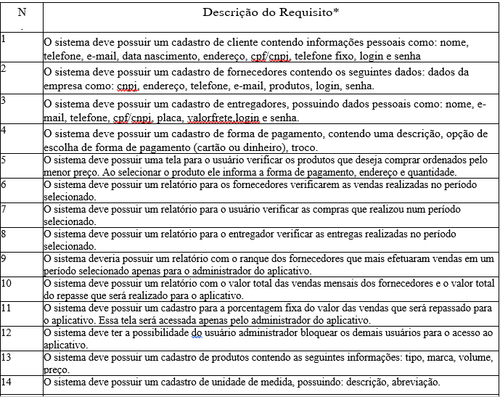

**\* Requisito: Um requisito é uma característica do sistema ou a descrição de algo que o sistema é capaz de realizar para atingir os seus objetivos.**

# DESENVOLVIMENTO

## TELA DE LOGIN

Para fazer acessar a página, será necessário que o usuário possua um cadastro, contendo uma senha e um login. Tela de login vai ser composta em duas, onde uma será direcionada para o cliente e a outra ao administrador e fornecedor.

A tela de login pode ser visualizada conforme a imagem abaixo:

Figura 1 **Tela de login**

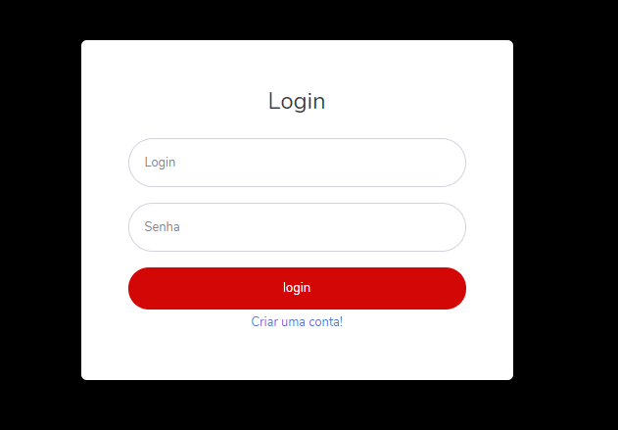

Fonte: Desenvolvido pelos autores

Figura 2 **Tela de Login admin**

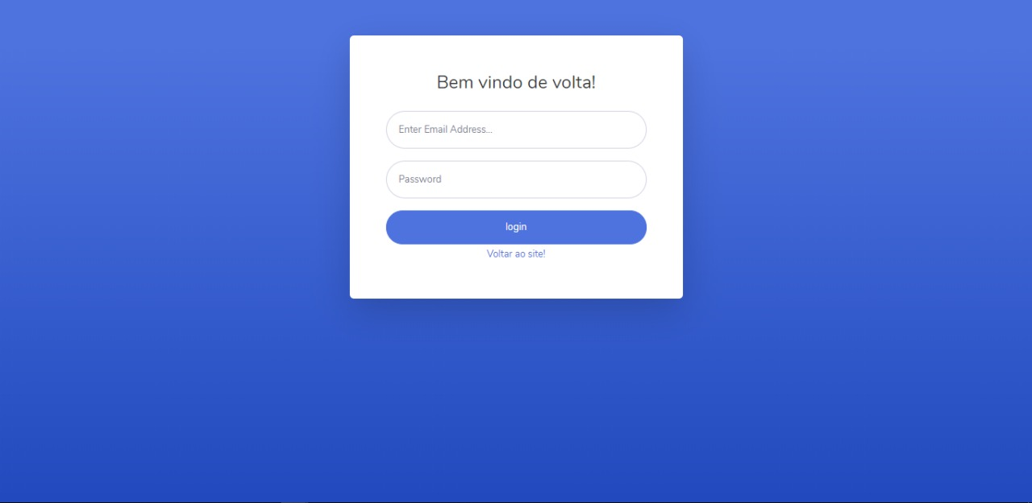

Fonte: Desenvolvido pelos autores

## CADASTRO DE USUARIO

Após o usuário entrar na página e se deparar com a tela de login o mesmo ira notar que irá precisar criar um cadastro, o usuário então ira clicar na descrição CRIAR UMA CONTA que está disponível logo abaixo do botão login, que será levado a tela de cadastro onde o mesmo terá que criar um cadastro utilizando as informações necessárias nos campos.

O usuário pode se cadastrar como cliente, entregador ou fornecedor.

Figura 3 **Tela de cadastro cliente**

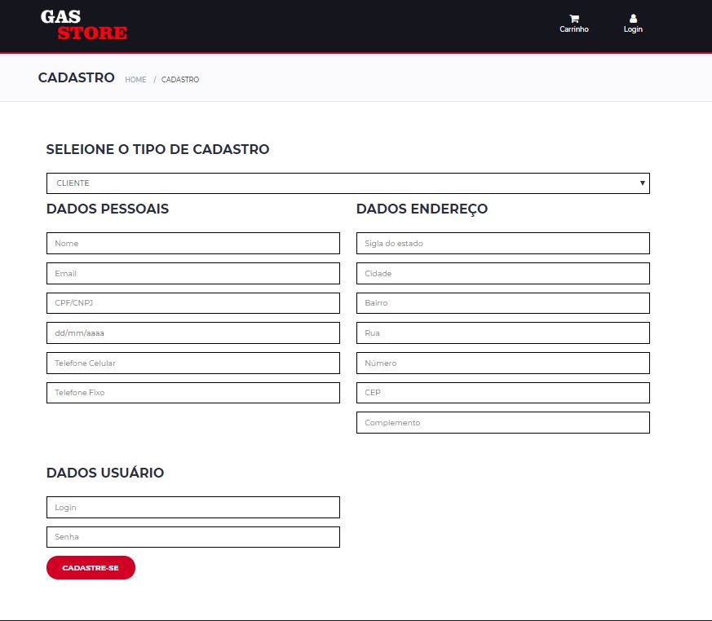

Fonte: Desenvolvido pelos autores

Figura 4 **Tela de cadastro entregador**

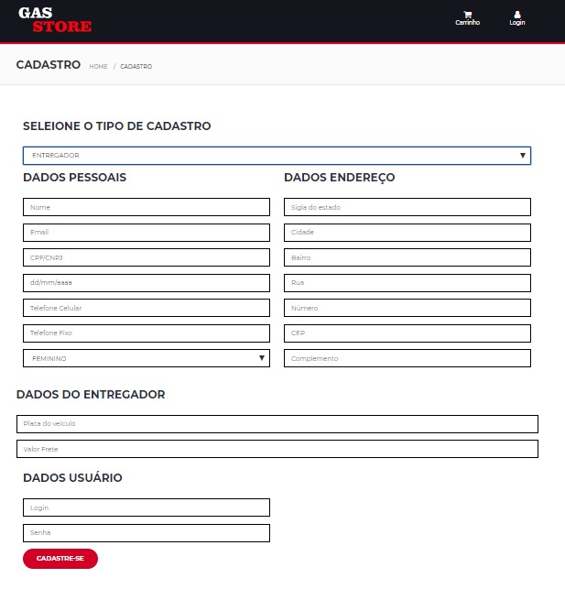

Fonte: Desenvolvido pelos autores

Figura 5 **Tela de cadastro fornecedor**

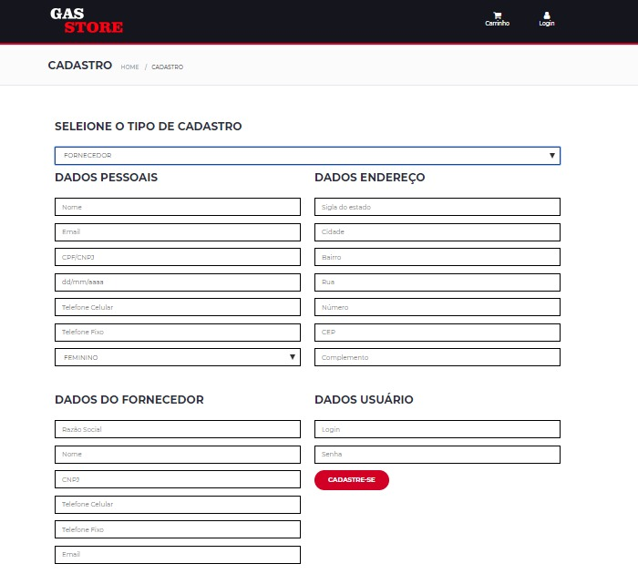

Fonte: Desenvolvido pelos autores

## HOME

Logo após criar um cadastro o usuário será levado a tela HOME, onde o mesmo terá acesso a produtos aos quais procura.

No lado esquerdo irá conter um menu lateral ao qual terá algumas opções as quais o mesmo poderá acessar ao clicar. Já no lado direito superior, ira contem um menu com as informações do usuário, e ao lado, um carinho de compras que contém os produtos adicionados que serão adicionados ao pedido.

Figura 6 **Home**

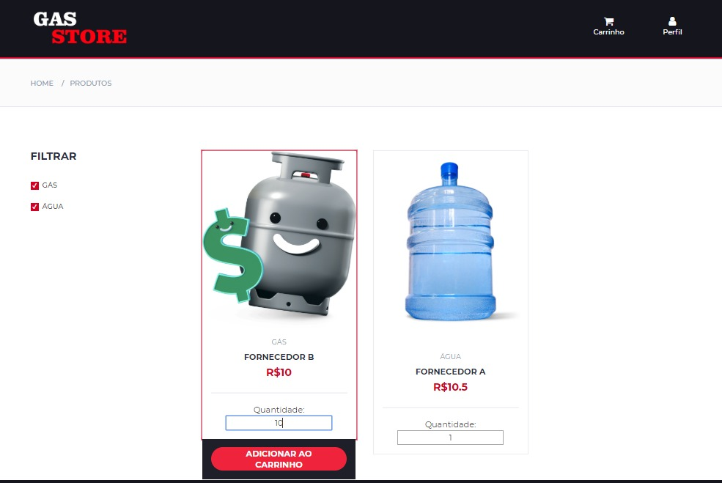

Fonte: Desenvolvido pelos autores

Figura 7 **Carinho de compras**

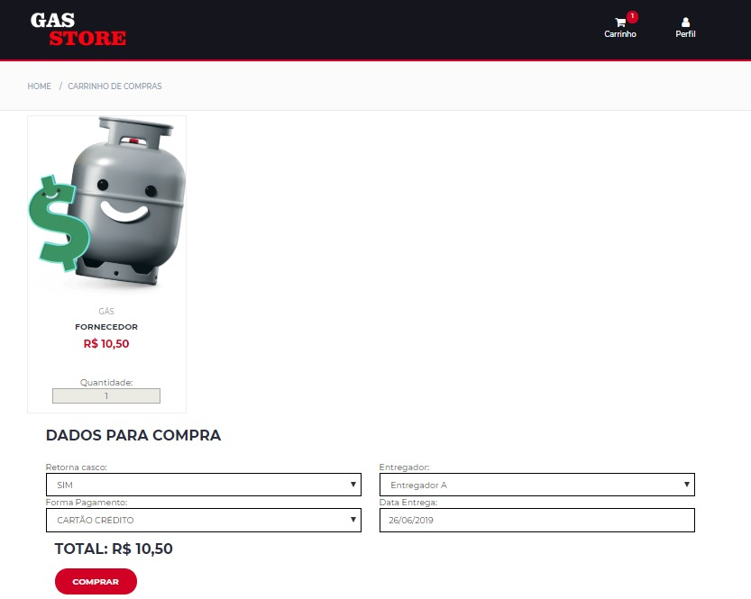

Fonte: Desenvolvido pelos autores

## CADASTRO DE PRODUTOS

Opção para o cadastro de um novo produto, contendo as informações necessárias, o fornecedor terá esse recurso em mãos.

Figura 8 **Cadastro Produtos**

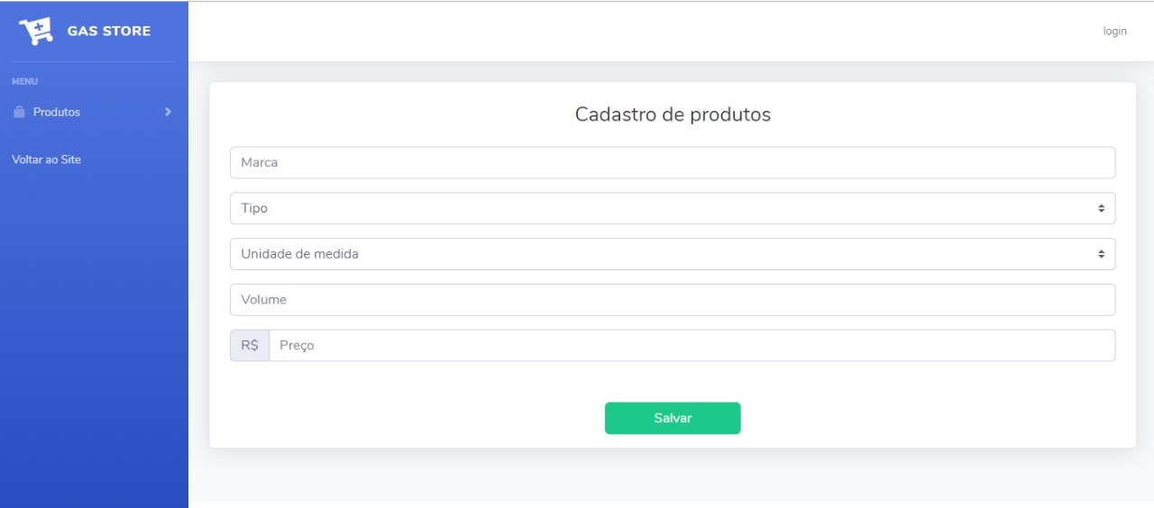

Fonte: Desenvolvido pelos autores

## METODOS DE DESENVOLVIMENTO

Para o desenvolvimento dessa página, foi utilizado o SLIM PHP ao qual nós estudamos é pela familiaridade com a linguagem PHP optamos pelo mesmo.Nos utilizamos também de css, html e para tratar a parte com o banco *postgres* usamos *squerys*.

Falando pela parte de banco de dados, utilizamos o visual *paradigman* para montar as estruturas de tabelas e assim gerar os scrips das mesmas. Contudo para manipular essas informações utilizamos o *DBevear*.

# SCRIPTS

Como todo banco é criado a partir de um princípio após criar nosso modelo ER conseguimos ter uma base a qual poderíamos seguir.

Figura 9 **Modelo ER**

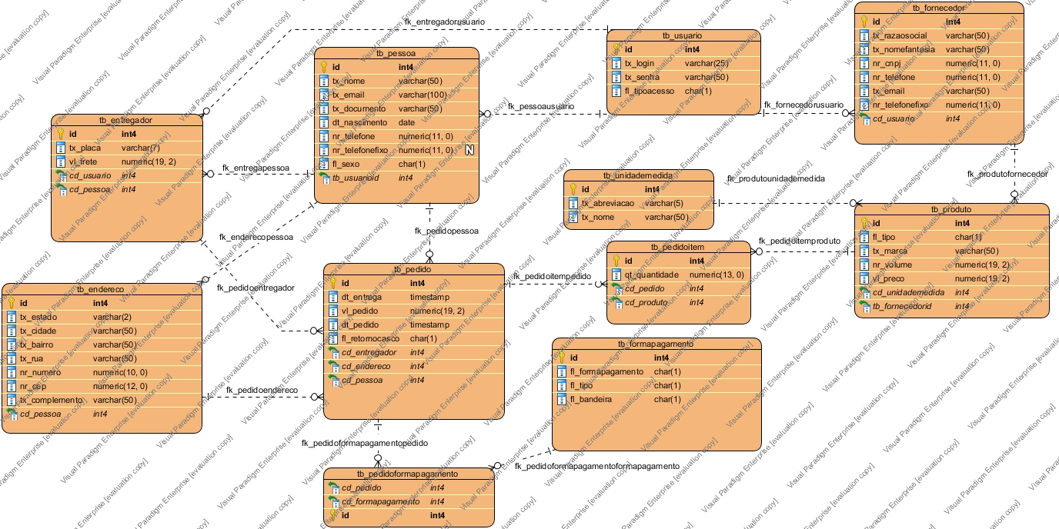

Fonte: Desenvolvido pelos autores

Após ter essa base ficou claro como iniciaríamos a criação do banco de dados, usando a opção de geração de scripts após o modelo estiver pronto.

Os scripts gerados podem ser visualizados nos anexos B e C deste trabalho.

## RELATORIOS

Como solicitado a pagina irá apresentar 4 relatórios, aos quais cada um terá uma finalidade.

* Relatório 1: Pedidos realizados em 2018
* Relatório 2: Para os usuários administradores terão a disponibilidade de saber quais foram os fornecedores que forneceram produtos com volume maior de 20 e que são do PR
* Relatório 3: Relatório sobre compras no cartão de credito
* Relatório 4: Pedidos a cima de 5000 onde o usuário for feminino e não for do estado RS

Os scripts gerados podem ser visualizados no anexo C deste trabalho.

# DICIONARIO DE DADOS

De acordo com o que foi estudado ao longo do semestre foi adotado que uma boa pratica seria a documentação das colunas e tabelas do nosso diagrama.

Os scripts gerados podem ser visualizados no anexo A deste trabalho.

# MODELO DE NEGOCIO

O GAS STORE foi criado durante uma pesquisa com possíveis pessoas que teriam um problema e queriam uma solução para o mesmo. Durante uma entrevista com um possível “cliente” foi apontado a falta de uma página para fazer o pedido ou compra de produtos básicos do dia a dia, com o gás e a água.

Analisando o problema que foi proposto criamos uma página onde contém os produtos aos quais eram solicitados. Contendo um carinho ao qual irá armazenar as compras antes das mesmas serem finalizadas.

Contendo telas de logins de acordo com o cliente, fornecedor ou administrador aos quais estarão efetuando login, o mesmo vale para a as telas de cadastro, as quais terão seus campos correspondente a cada cadastro.

Podemos apontar somente o administrador terá acesso a uma página que irá conter os relatórios implementados.

Figura 10 **Relatórios**

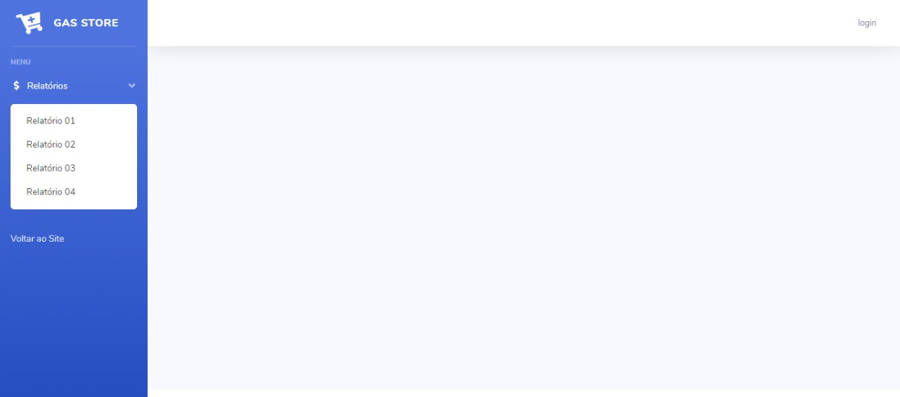

Fonte: Desenvolvido pelos autores

# CONCLUSÃO

Atualmente grande parte das pessoas se preocupam em como otimizar suas tarefas ao longo do dia. Para isso concluímos que uma página contendo alguns itens que consumimos durante todo o mês por longos períodos.

GAS STORE vem como uma solução para otimizar o pedido de gás e água, ao qual você faz o pedido sem nem mesmo precisar sair de casa ou do lugar ao qual você está.

Algumas dificuldades foram encontradas durante a decodificação do projeto, em relação a autenticação de login, *cors* e entre outros. Contudo levamos como aprendizado no desenvolvimento do projeto e pretendemos dar continuidade ao mesmo.

Concluímos, que o projeto permitiu a partir da criação de uma simulação real, que com alguns ajustes e mais algumas implementações, pode ser lançada ao mercado, onde os conteúdos teóricos das disciplinas proporcionando maior aproveitamento da disciplina e conhecimento das ferramentas disponíveis para desenvolvimento web, modelagem e gerenciamento de banco de dados.

**REFERÊNCIAS**

DEVMEDIA. **Introdução ao PHP PDO.**2012. Disponível em: <https://www.devmedia.com.br/introducao-ao-php-pdo/24973>. Acesso em: 01 jun. 2019.

DEVMEDIA.**Introdução ao PostgreSQL.** 2007. Disponível em: <https://www.devmedia.com.br/introducao-ao-postgresql/6390>. Acesso em: 02 jun. 2019.

**ANEXOS**

**ANEXO A –DICIONÁRIO DE DADOS**

| Entity Name | | Entity Description | | | | | |
| --- | --- | --- | --- | --- | --- | --- | --- |
|  | **Column Name** | **Column Description** | **Data Type** | **Length** | **Primary Key** | **Nullable** | **Unique** |
| tb_endereco | | Entidade que representa os endereços das entregas da aplicação. | | | | | |
|  | cd_pessoa |  | int4 | 0 | false | false | false |
|  | id | Indetificador da tebela. | int4 | 0 | true | false | false |
|  | nr_cep | Numero do cep. | numeric | 12 | false | false | false |
|  | nr_numero | Numero da residencia. | numeric | 10 | false | false | false |
|  | tx_bairro | Nome do bairro. | varchar | 50 | false | false | false |
|  | tx_cidade | Nome da cidade. | varchar | 50 | false | false | false |
|  | tx_complemento | Descrição do complemento. | varchar | 50 | false | false | false |
|  | tx_estado | Sigla do estado. | varchar | 2 | false | false | false |
|  | tx_rua | Nome da rua. | varchar | 50 | false | false | false |
| tb_entregador | | Entidade que representa os entregadores da aplicação. | | | | | |
|  | cd_pessoa |  | int4 | 0 | false | false | false |
|  | cd_usuario | Codigo do usuario. | int4 | 10 | false | false | false |
|  | id | Indetificador da tebela. | int4 | 0 | true | false | false |
|  | tx_placa | Placa do automovel. | varchar | 7 | false | false | false |
|  | vl_frete | Valor do frete. | numeric | 19.2 | false | false | false |
| tb_formapagamento | | Entidade que representa as formas de pagamento da aplicação. | | | | | |
|  | fl_bandeira | Flag bandeira cartão.(M = MASTERCARD, V = VISA, E = ELO, H = HIPERCARD) | char | 1 | false | false | false |
|  | fl_formapagamento | Forma de pagemento. (C = CARTÃO, D = DINHEIRO) | char | 1 | false | false | false |
|  | fl_tipo | Flag identifica tipo de pagamento.(D = DEBITO, C = CREDITO, A = A VISTA) | char | 1 | false | false | false |
|  | id | Indetificador da tebela. | int4 | 10 | true | false | false |
| tb_fornecedor | | Entidade que representa os fornecedores da aplicação. | | | | | |
|  | cd_usuario | Codigo usuario. | int4 | 10 | false | false | false |
|  | id | Indetificador da tebela. | int4 | 0 | true | false | false |
|  | nr_cnpj | Numero de cnpj. | numeric | 11 | false | false | false |
|  | nr_telefone | Numero de telefone. | numeric | 11 | false | false | false |
|  | nr_telefonefixo | Numero telefone fixo. | numeric | 11 | false | false | false |
|  | tx_email | E-mail. | varchar | 50 | false | false | false |
|  | tx_nomefantasia | Nome fantasia do fornecedor. | varchar | 50 | false | false | false |
|  | tx_razaosocial | Razao social do fornecedor. | varchar | 50 | false | false | false |
| tb_pedido | | Entidade que representa os pedidos da aplicação. | | | | | |
|  | cd_endereco | Codigo endereço. | int4 | 0 | false | false | false |
|  | cd_entregador | Codigo entregador. | int4 | 0 | false | false | false |
|  | cd_pessoa |  | int4 | 0 | false | false | false |
|  | dt_entrega | Data de entrega do pedido. | timestamp | 0 | false | false | false |
|  | dt_pedido | Data do pedido. | timestamp | 0 | false | false | false |
|  | fl_retornocasco | Flag que identifica se a retorno de um casco. ( S = SIM, N = NÃO) | char | 1 | false | false | false |
|  | id | Indetificador da tebela. | int4 | 0 | true | false | false |
|  | vl_pedido | Valor do pedido. | numeric | 19.2 | false | false | false |
| tb_pedidoformapagamento | | Entidade relacional que identifica a forma de pagamento de cada pedido. | | | | | |
|  | cd_formapagamento | Codigo forma de pagamento. | int4 | 10 | false | false | false |
|  | cd_pedido | Codido pedido. | int4 | 0 | false | false | false |
|  | id | Indetificador da tebela. | int4 | 0 | true | false | false |
| tb_pedidoitem | | Entidade relacional que representa os produtos contidos nos pedidos. | | | | | |
|  | cd_pedido | Codigo do pedido. | int4 | 0 | false | false | false |
|  | cd_produto | Codigo do produto. | int4 | 0 | false | false | false |
|  | id | Indetificador da tebela. | int4 | 0 | true | false | false |
|  | qt_quantidade |  | numeric | 13 | false | false | false |
| tb_pessoa | |  | | | | | |
|  | dt_nascimento |  | date | 0 | false | false | false |
|  | fl_sexo | Sexo do usuario. (F=FEMININO , M = MASCULINO) | char | 1 | false | false | false |
|  | id |  | int4 | 0 | true | false | false |
|  | nr_telefone |  | numeric | 11 | false | false | false |
|  | nr_telefonefixo |  | numeric | 11 | false | true | false |
|  | tb_usuarioid |  | int4 | 10 | false | false | false |
|  | tx_documento | cnpj ou cpf | varchar | 50 | false | false | false |
|  | tx_email | Email da pessoa | varchar | 100 | false | false | false |
|  | tx_nome | Nome da pessoa | varchar | 50 | false | false | false |
| tb_produto | | Entidade que representa os produtos da aplicação. | | | | | |
|  | cd_fornecedor |  | int4 | 0 | false | false | false |
|  | cd_unidademedida | Codigo unidade medida do produto. | int4 | 10 | false | false | false |
|  | fl_tipo | Flag tipo do produto.(A = AGUA, G = GAS) | char | 1 | false | false | false |
|  | id | Indetificador da tebela. | int4 | 0 | true | false | false |
|  | nr_volume | Numero do volume do produto. | numeric | 19.2 | false | false | false |
|  | tx_marca | Marca do produto. | varchar | 50 | false | false | false |
|  | vl_preco | Preço do produto. | numeric | 19.2 | false | false | false |
| tb_unidademedida | | Entidade que representa as unidades de medidas da aplicação. | | | | | |
|  | id | Indetificador da tebela. | int4 | 10 | true | false | false |
|  | tx_abreviacao | Abreviação da unidade de medida. | varchar | 5 | false | false | false |
|  | tx_nome | Nome da unidade de medida. | varchar | 50 | false | false | false |
| tb_usuario | | Entidade que representa os usuarios da aplicação. | | | | | |
|  | fl_tipoacesso | Flag tipo de acesso de usuarios.(F = FORNECEDOR, E = ENTREGADOR, A = ADMIN, C = CLIENTE) | char | 1 | false | false | false |
|  | id | Indetificador da tebela. | int4 | 10 | true | false | false |
|  | tx_login | Login usuario. | varchar | 25 | false | false | false |
|  | tx_senha | Senha do usuario. | varchar | 50 | false | false | false |

**ANEXO B –SCRIPT SQL PARA CRIAR TABELAS**

CREATE TABLE tb_endereco (id SERIAL NOT NULL, tx_estado varchar(2) NOT NULL, tx_cidade varchar(50) NOT NULL, tx_bairro varchar(50) NOT NULL, tx_rua varchar(50) NOT NULL, nr_numero numeric(10, 0) NOT NULL, nr_cep numeric(12, 0) NOT NULL, tx_complemento varchar(50) NOT NULL, cd_pessoa int4 NOT NULL, PRIMARY KEY (id));

COMMENT ON TABLE tb_endereco IS 'Entidade que representa os endereços das entregas da aplicação.';

COMMENT ON COLUMN tb_endereco.id IS 'Indetificador da tebela.';

COMMENT ON COLUMN tb_endereco.tx_estado IS 'Sigla do estado.';

COMMENT ON COLUMN tb_endereco.tx_cidade IS 'Nome da cidade.';

COMMENT ON COLUMN tb_endereco.tx_bairro IS 'Nome do bairro.';

COMMENT ON COLUMN tb_endereco.tx_rua IS 'Nome da rua.';

COMMENT ON COLUMN tb_endereco.nr_numero IS 'Numero da residencia.';

COMMENT ON COLUMN tb_endereco.nr_cep IS 'Numero do cep.';

COMMENT ON COLUMN tb_endereco.tx_complemento IS 'Descrição do complemento.';

CREATE TABLE tb_entregador (id SERIAL NOT NULL, tx_placa varchar(7) NOT NULL, vl_frete numeric(19, 2) NOT NULL, cd_usuario int4 NOT NULL, cd_pessoa int4 NOT NULL, PRIMARY KEY (id));

COMMENT ON TABLE tb_entregador IS 'Entidade que representa os entregadores da aplicação.';

COMMENT ON COLUMN tb_entregador.id IS 'Indetificador da tebela.';

COMMENT ON COLUMN tb_entregador.tx_placa IS 'Placa do automovel.';

COMMENT ON COLUMN tb_entregador.vl_frete IS 'Valor do frete.';

COMMENT ON COLUMN tb_entregador.cd_usuario IS 'Codigo do usuario.';

CREATE TABLE tb_formapagamento (id SERIAL NOT NULL, fl_formapagamento char(1) NOT NULL, fl_tipo char(1) NOT NULL, fl_bandeira char(1) NOT NULL, PRIMARY KEY (id));

COMMENT ON TABLE tb_formapagamento IS 'Entidade que representa as formas de pagamento da aplicação.';

COMMENT ON COLUMN tb_formapagamento.id IS 'Indetificador da tebela.';

COMMENT ON COLUMN tb_formapagamento.fl_formapagamento IS 'Forma de pagemento. (C = CARTÃO, D = DINHEIRO)';

COMMENT ON COLUMN tb_formapagamento.fl_tipo IS 'Flag identifica tipo de pagamento.(D = DEBITO, C = CREDITO, A = A VISTA)';

COMMENT ON COLUMN tb_formapagamento.fl_bandeira IS 'Flag bandeira cartão.(M = MASTERCARD, V = VISA, E = ELO, H = HIPERCARD)';

CREATE TABLE tb_fornecedor (id SERIAL NOT NULL, tx_razaosocial varchar(50) NOT NULL, tx_nomefantasia varchar(50) NOT NULL, nr_cnpj numeric(11, 0) NOT NULL, nr_telefone numeric(11, 0) NOT NULL, tx_email varchar(50) NOT NULL, nr_telefonefixo numeric(11, 0) NOT NULL, cd_usuario int4 NOT NULL, PRIMARY KEY (id));

COMMENT ON TABLE tb_fornecedor IS 'Entidade que representa os fornecedores da aplicação.';

COMMENT ON COLUMN tb_fornecedor.id IS 'Indetificador da tebela.';

COMMENT ON COLUMN tb_fornecedor.tx_razaosocial IS 'Razao social do fornecedor.';

COMMENT ON COLUMN tb_fornecedor.tx_nomefantasia IS 'Nome fantasia do fornecedor.';

COMMENT ON COLUMN tb_fornecedor.nr_cnpj IS 'Numero de cnpj.';

COMMENT ON COLUMN tb_fornecedor.nr_telefone IS 'Numero de telefone.';

COMMENT ON COLUMN tb_fornecedor.tx_email IS 'E-mail.';

COMMENT ON COLUMN tb_fornecedor.nr_telefonefixo IS 'Numero telefone fixo.';

COMMENT ON COLUMN tb_fornecedor.cd_usuario IS 'Codigo usuario.';

CREATE TABLE tb_pedido (id SERIAL NOT NULL, dt_entrega timestamp NOT NULL, vl_pedido numeric(19, 2) NOT NULL, dt_pedido timestamp NOT NULL, fl_retornocasco char(1) NOT NULL, cd_entregador int4 NOT NULL, cd_endereco int4 NOT NULL, cd_pessoa int4 NOT NULL, PRIMARY KEY (id));

COMMENT ON TABLE tb_pedido IS 'Entidade que representa os pedidos da aplicação.';

COMMENT ON COLUMN tb_pedido.id IS 'Indetificador da tebela.';

COMMENT ON COLUMN tb_pedido.dt_entrega IS 'Data de entrega do pedido.';

COMMENT ON COLUMN tb_pedido.vl_pedido IS 'Valor do pedido.';

COMMENT ON COLUMN tb_pedido.dt_pedido IS 'Data do pedido.';

COMMENT ON COLUMN tb_pedido.fl_retornocasco IS 'Flag que identifica se a retorno de um casco. ( S = SIM, N = NÃO)';

COMMENT ON COLUMN tb_pedido.cd_entregador IS 'Codigo entregador.';

COMMENT ON COLUMN tb_pedido.cd_endereco IS 'Codigo endereço.';

CREATE TABLE tb_pedidoformapagamento (cd_pedido int4 NOT NULL, cd_formapagamento int4 NOT NULL, id SERIAL NOT NULL, PRIMARY KEY (id));

COMMENT ON TABLE tb_pedidoformapagamento IS 'Entidade relacional que identifica a forma de pagamento de cada pedido.';

COMMENT ON COLUMN tb_pedidoformapagamento.cd_pedido IS 'Codido pedido.';

COMMENT ON COLUMN tb_pedidoformapagamento.cd_formapagamento IS 'Codigo forma de pagamento.';

COMMENT ON COLUMN tb_pedidoformapagamento.id IS 'Indetificador da tebela.';

CREATE TABLE tb_pedidoitem (id SERIAL NOT NULL, qt_quantidade numeric(13, 0) NOT NULL, cd_pedido int4 NOT NULL, cd_produto int4 NOT NULL, PRIMARY KEY (id));

COMMENT ON TABLE tb_pedidoitem IS 'Entidade relacional que representa os produtos contidos nos pedidos.';

COMMENT ON COLUMN tb_pedidoitem.id IS 'Indetificador da tebela.';

COMMENT ON COLUMN tb_pedidoitem.cd_pedido IS 'Codigo do pedido.';

COMMENT ON COLUMN tb_pedidoitem.cd_produto IS 'Codigo do produto.';

CREATE TABLE tb_pessoa (id SERIAL NOT NULL, tx_nome varchar(50) NOT NULL, tx_email varchar(100) NOT NULL, tx_documento varchar(50) NOT NULL, dt_nascimento date NOT NULL, nr_telefone numeric(11, 0) NOT NULL, nr_telefonefixo numeric(11, 0), fl_sexo char(1) NOT NULL, tb_usuarioid int4 NOT NULL, PRIMARY KEY (id));

COMMENT ON COLUMN tb_pessoa.fl_sexo IS 'Sexo do usuario. (F=FEMININO , M = MASCULINO)';

CREATE TABLE tb_produto (id SERIAL NOT NULL, fl_tipo char(1) NOT NULL, tx_marca varchar(50) NOT NULL, nr_volume numeric(19, 2) NOT NULL, vl_preco numeric(19, 2) NOT NULL, cd_unidademedida int4 NOT NULL, tb_fornecedorid int4 NOT NULL, PRIMARY KEY (id));

COMMENT ON TABLE tb_produto IS 'Entidade que representa os produtos da aplicação.';

COMMENT ON COLUMN tb_produto.id IS 'Indetificador da tebela.';

COMMENT ON COLUMN tb_produto.fl_tipo IS 'Flag tipo do produto.(A = AGUA, G = GAS)';

COMMENT ON COLUMN tb_produto.tx_marca IS 'Marca do produto.';

COMMENT ON COLUMN tb_produto.nr_volume IS 'Numero do volume do produto.';

COMMENT ON COLUMN tb_produto.vl_preco IS 'Preço do produto.';

COMMENT ON COLUMN tb_produto.cd_unidademedida IS 'Codigo unidade medida do produto.';

CREATE TABLE tb_unidademedida (id SERIAL NOT NULL, tx_abreviacao varchar(5) NOT NULL, tx_nome varchar(50) NOT NULL, PRIMARY KEY (id));

COMMENT ON TABLE tb_unidademedida IS 'Entidade que representa as unidades de medidas da aplicação.';

COMMENT ON COLUMN tb_unidademedida.id IS 'Indetificador da tebela.';

COMMENT ON COLUMN tb_unidademedida.tx_abreviacao IS 'Abreviação da unidade de medida.';

COMMENT ON COLUMN tb_unidademedida.tx_nome IS 'Nome da unidade de medida.';

CREATE TABLE tb_usuario (id SERIAL NOT NULL, tx_login varchar(25) NOT NULL, tx_senha varchar(50) NOT NULL, fl_tipoacesso char(1) NOT NULL, PRIMARY KEY (id));

COMMENT ON TABLE tb_usuario IS 'Entidade que representa os usuarios da aplicação.';

COMMENT ON COLUMN tb_usuario.id IS 'Indetificador da tebela.';

COMMENT ON COLUMN tb_usuario.tx_login IS 'Login usuario.';

COMMENT ON COLUMN tb_usuario.tx_senha IS 'Senha do usuario.';

COMMENT ON COLUMN tb_usuario.fl_tipoacesso IS 'Flag tipo de acesso de usuarios.(F = FORNECEDOR, E = ENTREGADOR, A = ADMIN, C = CLIENTE)';

ALTER TABLE tb_endereco ADD CONSTRAINT fk_enderecopessoa FOREIGN KEY (cd_pessoa) REFERENCES tb_pessoa (id);

ALTER TABLE tb_entregador ADD CONSTRAINT fk_entregadorusuario FOREIGN KEY (cd_usuario) REFERENCES tb_usuario (id);

ALTER TABLE tb_entregador ADD CONSTRAINT fk_entregapessoa FOREIGN KEY (cd_pessoa) REFERENCES tb_pessoa (id);

ALTER TABLE tb_fornecedor ADD CONSTRAINT fk_fornecedorusuario FOREIGN KEY (cd_usuario) REFERENCES tb_usuario (id);

ALTER TABLE tb_pedido ADD CONSTRAINT fk_pedidoendereco FOREIGN KEY (cd_endereco) REFERENCES tb_endereco (id);

ALTER TABLE tb_pedido ADD CONSTRAINT fk_pedidoentregador FOREIGN KEY (cd_entregador) REFERENCES tb_entregador (id);

ALTER TABLE tb_pedidoformapagamento ADD CONSTRAINT fk_pedidoformapagamentoformapagamento FOREIGN KEY (cd_formapagamento) REFERENCES tb_formapagamento (id);

ALTER TABLE tb_pedidoformapagamento ADD CONSTRAINT fk_pedidoformapagamentopedido FOREIGN KEY (cd_pedido) REFERENCES tb_pedido (id);

ALTER TABLE tb_pedidoitem ADD CONSTRAINT fk_pedidoitempedido FOREIGN KEY (cd_pedido) REFERENCES tb_pedido (id);

ALTER TABLE tb_pedidoitem ADD CONSTRAINT fk_pedidoitemproduto FOREIGN KEY (cd_produto) REFERENCES tb_produto (id);

ALTER TABLE tb_pedido ADD CONSTRAINT fk_pedidopessoa FOREIGN KEY (cd_pessoa) REFERENCES tb_pessoa (id);

ALTER TABLE tb_pessoa ADD CONSTRAINT fk_pessoausuario FOREIGN KEY (tb_usuarioid) REFERENCES tb_usuario (id);

ALTER TABLE tb_produto ADD CONSTRAINT fk_produtofornecedor FOREIGN KEY (tb_fornecedorid) REFERENCES tb_fornecedor (id);

ALTER TABLE tb_produto ADD CONSTRAINT fk_produtounidademedida FOREIGN KEY (cd_unidademedida) REFERENCES tb_unidademedida (id);

**ANEXO C –SCRIPT SQL PARA APAGAR TABELAS**

ALTER TABLE tb_endereco DROP CONSTRAINT fk_enderecopessoa;

ALTER TABLE tb_entregador DROP CONSTRAINT fk_entregadorusuario;

ALTER TABLE tb_entregador DROP CONSTRAINT fk_entregapessoa;

ALTER TABLE tb_fornecedor DROP CONSTRAINT fk_fornecedorusuario;

ALTER TABLE tb_pedido DROP CONSTRAINT fk_pedidoendereco;

ALTER TABLE tb_pedido DROP CONSTRAINT fk_pedidoentregador;

ALTER TABLE tb_pedidoformapagamento DROP CONSTRAINT fk_pedidoformapagamentoformapagamento;

ALTER TABLE tb_pedidoformapagamento DROP CONSTRAINT fk_pedidoformapagamentopedido;

ALTER TABLE tb_pedidoitem DROP CONSTRAINT fk_pedidoitempedido;

ALTER TABLE tb_pedidoitem DROP CONSTRAINT fk_pedidoitemproduto;

ALTER TABLE tb_pedido DROP CONSTRAINT fk_pedidopessoa;

ALTER TABLE tb_pessoa DROP CONSTRAINT fk_pessoausuario;

ALTER TABLE tb_produto DROP CONSTRAINT fk_produtofornecedor;

ALTER TABLE tb_produto DROP CONSTRAINT fk_produtounidademedida;

DROP TABLE IF EXISTS tb_endereco CASCADE;

DROP TABLE IF EXISTS tb_entregador CASCADE;

DROP TABLE IF EXISTS tb_formapagamento CASCADE;

DROP TABLE IF EXISTS tb_fornecedor CASCADE;

DROP TABLE IF EXISTS tb_pedido CASCADE;

DROP TABLE IF EXISTS tb_pedidoformapagamento CASCADE;

DROP TABLE IF EXISTS tb_pedidoitem CASCADE;

DROP TABLE IF EXISTS tb_pessoa CASCADE;

DROP TABLE IF EXISTS tb_produto CASCADE;

DROP TABLE IF EXISTS tb_unidademedida CASCADE;

DROP TABLE IF EXISTS tb_usuario CASCADE;

**ANEXO D –SCRIPT SQL PARA RELATORIOS**

* **RELATÓRIO 1:**

select

pessoa.id,

tx_nome,

nr_telefone,

date_part('YEAR',

age(now(),

dt_nascimento)) as idade

from

tb_pessoa pessoa

inner join tb_pedido pedido on

pessoa.id = pedido.cd_pessoa

and date_part('year',

pedido.dt_pedido) = 2018

order by

idade desc;

**RELATÓRIO 2:**

select

f.nr_cnpj,

f.tx_nomefantasia,

f.tx_email,

p.tx_marca,

p.nr_volume

from

tb_fornecedor f

inner join tb_produto p on

f.id = p.cd_fornecedor

and p.nr_volume > 20

and p.tx_marca in ('A',

'B',

'C')

inner join tb_pessoa ps on

f.cd_usuario = ps.tb_usuarioid

inner join tb_endereco en on

ps.id = en.cd_pessoa

and en.tx_estado = 'PR'

group by

f.nr_cnpj,

f.tx_nomefantasia,

f.tx_email,

p.tx_marca,

p.nr_volume

order by

f.nr_cnpj asc;

**RELATÓRIO 3**:

select

a.id,

a.vl_pedido,

a.dt_pedido,

(select count(*) from tb_pedidoitem y where y.cd_pedido = a.id) qt_quantidade

from

tb_pedido a

inner join tb_pedidoformapagamento b on

a.id = b.cd_pedido

inner join tb_formapagamento c on

b.cd_formapagamento = c.id

and c.fl_formapagamento = 'C'

where

extract(month from a.dt_pedido) in (1,3,5,7,9,11)

order by

a.dt_pedido desc;

**RELATÓRIO 4:**

select

pes.id,

pes.tx_nome,

count(distinct ped.id) as qntdPedidos,

count(distinct pit.id) as qntdProdutos,

sum(distinct ped.vl_pedido) as somaValorPedidos

from

tb_pessoa pes

inner join tb_pedido ped on

pes.id = ped.cd_pessoa

inner join tb_pedidoitem pit on

ped.id = pit.cd_pedido

inner join tb_endereco edr on

pes.id = edr.cd_pessoa

and edr.tx_estado <> 'RS'

where

pes.fl_sexo = 'F'

and (select distinct sum(y.vl_pedido) from tb_pedido y where y.cd_pessoa = pes.id) > 5000

group by

pes.id,

pes.tx_nome

order by

qntdPedidos desc;